СОВЕТЫ ПСИХОЛОГА РОДИТЕЛЯМ ПОДРОСТКА

Подростковый возраст наиболее противоречивый и конфликтный. Иногда родители оказываются в растерянности: наказания уже не действуют, а других способов разрешения конфликта "отцы и дети" не знают.
В этом разделе собраны подсказки, которые помогут вам понять своего изменившегося ребенка узнать как разговаривать с подростком, чтобы он захотел вас слышать, как в конце концов изменить ситуацию в вашей семье.

Подросток грубит: как исправить ситуацию
Советы психолога родителям подростка

От грубости к уважению
Очень часто в подростковом возрасте у детей, в связи с необходимостью почувствовать себя взрослыми, проявляются такие черты, как грубость, неуважение (пренебрежительное отношение).
Да, бывает, что причина в элементарном недостатке воспитания, но далеко не всегда! Просто в период становления подросток не знает, как ему проявить свою взрослость, и находит самый простой путь — грубость, дерзкие фразы, которые раньше он не мог себе позволить. И здесь родителям очень важно правильно повести себя, чтобы не просто наорать и «надавить» авторитетом, а исправить ситуацию.
Подробнее: Подросток грубит: как исправить ситуацию

Мой ребенок меня не слышит
Советы психолога родителям подростка
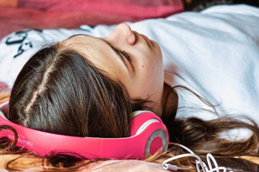

Искусство слышать или «Слушать ничего не хочу!»
Складывается впечатление, что большинство подростков в наши дни демонстрируют избирательность слуха. Вы уже пробовали кричать и угрожать, чтобы обратить на себя внимание?
Ничего удивительного: согласно моей статистике, самым распространенным среди трудных моментов воспитания подростка оказался пункт «мой ребенок меня не слышит». Однако проблема чаще всего не в детях... просто нужен верный подход.
Подробнее: Мой ребенок меня не слышит

Почему ребенок ничего не рассказывает родителям
Советы психолога родителям подростка
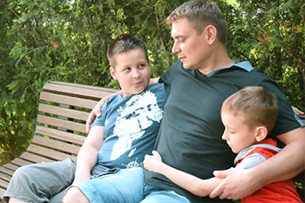

Как не стать врагом для собственного ребенка? Почему дети после 7 лет часто не рассказывают взрослым о том, что с ними произошло?
Я все чаще слышу от мам и пап, такую фразу: «Он (она) ничего мне не рассказывает, врет, не хочет учиться».
Бич современного общества, и мы все подвержены его воздействию — нам нужен результат, нам нужны успехи которые можно увидеть и оценить. И то же самое — в отношении воспитания детей. Мы требуем оценок, послушания и хорошего поведения, но забываем, что такое быть родителями. Мы требуем от машины быстро ехать, а сами даже не знаем, где бензобак расположен…
Подробнее: Почему ребенок ничего не рассказывает родителям

Особенности психологии подростка по возрастам
Советы психолога родителям подростка
Каждый год жизни подростка сопровождается существенными физиологическими и психологическими изменениями. Переходный возраст это как раз тот этап, когда подросток как никогда нуждается в понимании, поддержке и беспристрастности своих родителей.
В этой статье кратко, но максимально ёмко и доступно описаны особенности психологии подростка в возрасте от 12 до 16 лет.
Понимая особенности подростковой психологии вы сможете находить более конструктивный подход к тем, кто уже не отождествляют себя с ребёнком.
Подробнее: Особенности психологии подростка по возрастам

Как строить отношения с подростком
Советы психолога родителям подростка
Наступает момент, когда вам становится абсолютно ясно, что прежнего маленького мальчика или маленькой девочки с вами нет и не будет. Однажды вы увидите перед собой совершенно чужого, незнакомого, непонятного вам, хорошо еще, если не враждебного вам человека. И многие родители пугаются этого новшества, считают, что потеря прежней доверительности и теплоты - это какая-то окончательная и катастрофическая потеря.
Читать дальше: Как строить отношения с подростком

Если вам трудно уговорить подростка пойти к психологу
Советы психолога родителям подростка
Очень часто мне звонят родители, которые понимают необходимость помощи психолога в их отношениях с подростком, с просьбой помочь уговорить своего, уже далеко не маленького и "очень упертого", ребенка пойти на прием. Следуя моим советам, большинство все же в итоге приходят вместе со своими детьми на мои консультации (что несомненно плюс в разматывании клубка проблем).
Обращаясь к психологу, за помощью важно разъяснить подростку, что это не крайняя мера, а вполне обычное мероприятие для улучшения климата в вашей семье.
Ни в коем случае подросток не должен почувствовать себя ущербным от принятия Вами такого решения. Многие подростки не соглашаются идти к «какому-то там» психологу мотивируя свой отказ словами: «Я не больной. Со мной всё в порядке…».
Донесите до его сознания, что...
Читать дальше: Если вам трудно уговорить подростка пойти к психологу

